|  |  |
| --- | --- |
| C:\Users\Βασίλης\AppData\Local\Microsoft\Windows\INetCache\Content.Word\NEW ASKISIOLOGIO.GR.PNG | **ΚΡΙΤΗΡΙΟ ΑΞΙΟΛΟΓΗΣΗΣ**  **ΤΑΞΗ:** Γ ΓΥΜΝΑΣΙΟΥ  **ΜΑΘΗΜΑ: ΜΑΘΗΜΑΤΙΚΑ**  **ΕΠΙΜΕΛΕΙΑ:** ΜΠΟΖΑΤΖΙΔΗΣ ΒΑΣΙΛΗΣ |



**ΘΕΜΑ Α**

**Α1.** Να αποδείξετε την ταυτότητα .

**Μονάδες 13**

**Α2.** Να συμπληρώσετε τις παρακάτω ταυτότητες:

1. 
2. 
3. 
4. 

**Μονάδες 12**

**ΘΕΜΑ Β**

**Β1.** Να γίνουν οι πράξεις στις παραστάσεις Κ και Λ:





**Μονάδες 12**

**Β2.** Αν  και , να δείξετε ότι η παράσταση  είναι σταθερή.

**Μονάδες 13**

**ΘΕΜΑ Γ**

Δίνετε ισοσκελές τρίγωνο ΑΒΓ (ΑΒ=ΑΓ). (σχήμα) . Προεκτείνουμε τις ΑΒ και ΑΓ κατά ίσα τμήματα ΒΔ=ΓΕ. Φέρνουμε ΔΖ ⟘ ε και ΕΗ ⟘ ε, όπου ε είναι η ευθεία της ΒΓ.

Να αποδείξετε ότι :

**Γ1.** Τα τρίγωνα ΒΖΔ και ΓΗΕ είναι ίσα.

**Μονάδες 8**

**Γ2.** Τα σημεία Δ και Ε ισαπέχουν από την ευθεία (ε ) της ΒΓ .

**Μονάδες 9**

**Γ3.** Οι γωνίες και είναι ίσες.

**Μονάδες 8**

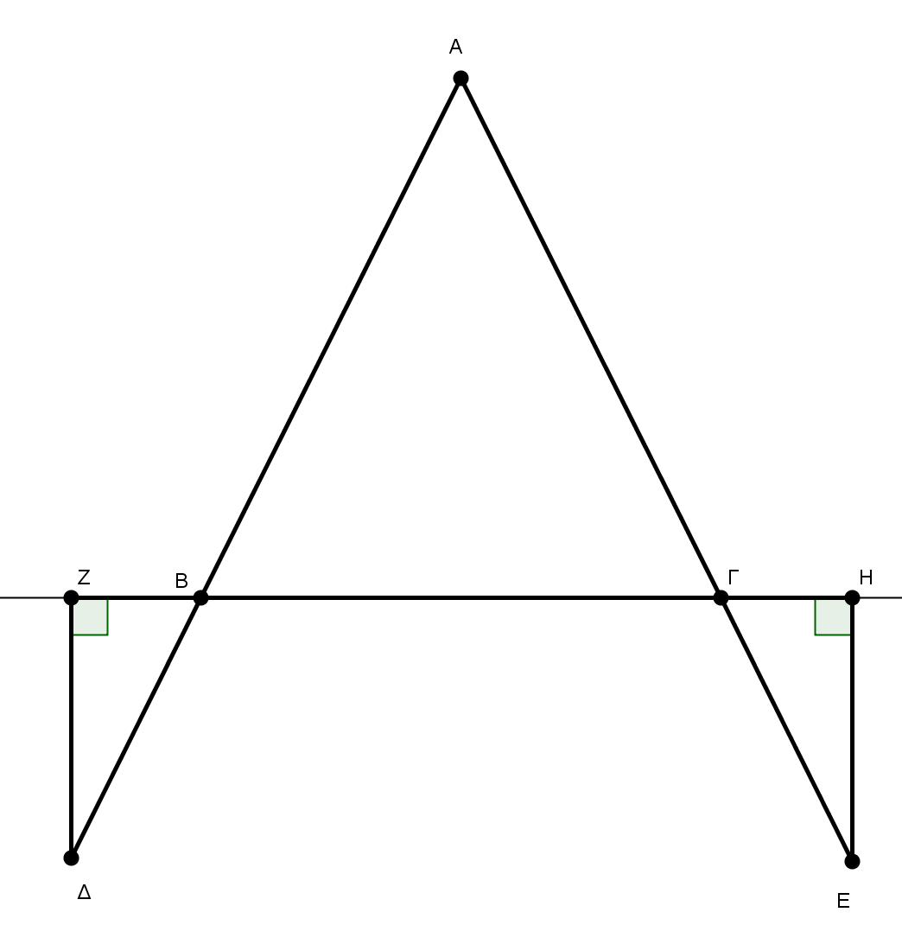



**ΚΑΛΟ ΚΟΥΡΑΓΙΟ**